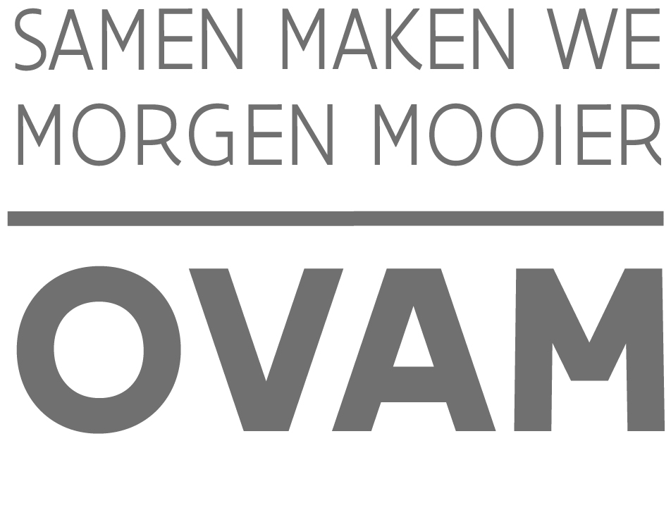

BIJLAGE 1: Verklaring op eer
/////////////////////////////////////////////////////////////////////////////////////////////////////////////////////////////////////////////////////////////////////////

Openbare Vlaamse Afvalstoffenmaatschappij
Stationsstraat 110, 2800 MECHELEN
T 015 284 284 – recyclagehub@ovam.be

Waarvoor dient dit formulier?
Dit formulier vormt een verplichte bijlage bij het aanvraagformulier voor steun aan investeringen om materiaalkringlopen te sluiten. Dien dit formulier samen met het aanvraagformulier in via Digipost.

/////////////////////////////////////////////////////////////////////////////////////////////////////////////////////////////////////////////////////////////////////////
Gelieve de van toepassing zijnde vakken aan te kruisen en het formulier digitaal te ondertekenen.

Terugvorderingsprocedure

Loopt er voor uw onderneming een terugvorderingsprocedure op basis van Europees, nationaal of regionaal recht?

 | JA | NEE

Onderneming in moeilijkheden

Is uw onderneming in moeilijkheden volgens de Europese regels?
 | JA | NEE
De definitie van onderneming in moeilijkheden is terug te vinden in artikel 2, punt 18 van de algemene groepsvrijstellingsverordening (GBER). De berekeningswijze vindt u hier. De berekening is een verplichte bijlage bij het aanvraagformulier.

Ik verklaar dat de onderneming de OVAM onmiddellijk op de hoogte zal brengen als de onderneming op het moment van de steuntoekenning beschouwd wordt als onderneming in moeilijkheden overeenkomstig de bepalingen van artikel 2, punt 18 van de Europese Groepsvrijstellingsverordening nr. 651/2014 van 17 juni 2014.

Grootte van de onderneming

Tot welke categorie behoort de onderneming waarvoor steun wordt aangevraagd?

 | Klein | Middelgroot | Groot

Staatssteunregeling

Ik verklaar dat de steun die de OVAM voorneemt te verlenen aan de hierna genoemde onderneming, niet wordt gecumuleerd met staatssteun ten behoeve van dezelfde in aanmerking komende kosten waardoor de gecumuleerde steun zou leiden tot een steunintensiteit die hoger uitkomt dan de intensiteit die door een groepsvrijstellings-verordening of een besluit van de Europese Commissie voor deze staatssteun is vastgesteld.

Melding van wijzigingen

Ik verklaar dat de onderneming de OVAM alles zal melden dat een invloed heeft op de naleving van de voorwaarden van de steunreglementering, op de toekenning en op de uitbetaling van de subsidie, zoals bijvoorbeeld:
- Faillissement, vereffening, boedelafstand, ontbinding, vrijwillige of gerechtelijke verkoop, sluiting in het kader van een sociaaleconomische herstructureringsoperatie met tewerkstellingsafbouw tot gevolg binnen vijf jaar na het beëindigen van de investeringen en opleidingen.
- Wijziging aan de toestand van onderneming in moeilijkheden.
- Wijzigingen die een invloed hebben op het bedrag van de toe te kennen steun;
- Wijzigingen met betrekking tot de begunstigde waaraan de steun toegekend moet worden.

Naleving van de wetgeving en controle

Ik verklaar dat de onderneming de wettelijke verplichtingen inzake milieu zal naleven.

Ik verklaar dat de onderneming de bepalingen zal naleven van het besluit van 3 september van de Vlaamse Regering tot vaststelling van de regels voor de toekenning van steun aan ondernemingen om materiaalkringlopen te sluiten en verbind mij ertoe om onrechtmatig verkregen subsidies terug te betalen.

Ik geef toestemming aan de OVAM om elk onderzoek of elke controle te doen die noodzakelijk is voor de behandelingen opvolging van deze aanvraag. De onderneming zal daarvoor de nodige inlichtingen verschaffen en de nodige stavingsdocumenten voorleggen.

Ik verbind mij ertoe om onrechtmatig verkregen subsidies terug te betalen.

Exploitatiezetel in Vlaams Gewest

Onderstaande is enkel in te vullen indien de onderneming nog niet beschikt over een exploitatiezetel in het Vlaams Gewest waar de investering zal gebeuren.

Ik verbind mij ertoe om in het Vlaamse Gewest een exploitatiezetel te vestigen ten laatste een jaar na de goedkeuring van de steunaanvraag en het investeringsproject daar uit te voeren.

Ondertekening

Ik, als rechtsgeldige vertegenwoordiger of gemandateerde van de rechtsgeldige vertegenwoordiger, verklaar ten aanzien van de OVAM, dat alle gegevens op dit formulier naar waarheid zijn ingevuld.

datum | dag |  | maand |  | jaar
handtekening
voor- en achternaam
functie

